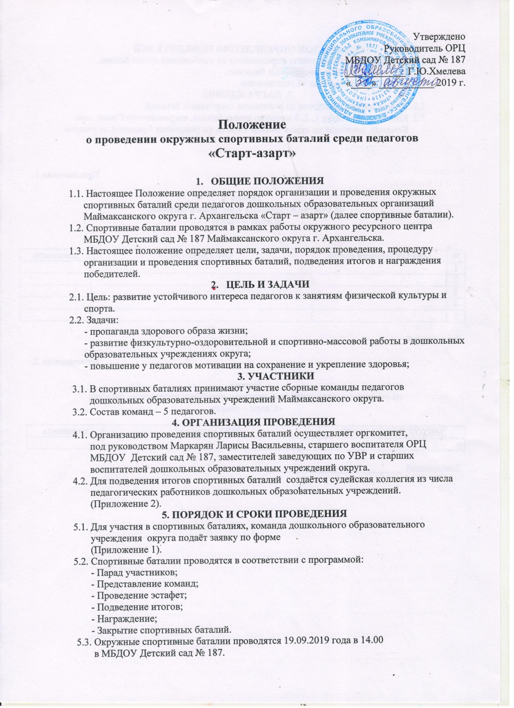

6. ПОРЯДОК ОПРЕДЕЛЕНИЯ ПОБЕДИТЕЛЕЙ
6.1. Победитель в общем зачёте определяется по наибольшей сумме баллов,
полученных во всех спортивных баталиях.
6.2. Представление команд не оценивается.
7. НАГРАЖДЕНИЕ
7.1. Награждение проводится по окончании спортивных баталий.
7.2. Команды, занявшие 1, 2, 3 место по сумме баллов, награждаются Грамотами.
Команда, занявшая по сумме баллов 4 место награждается Грамотой за участие.

Приложение 1.

Заявка
на участие в окружных спортивных баталиях
«Старт – азарт»

№ | МБДОУ Детский сад № | ФИО педагога | должность
1
2
3
4
5

Заведующий __________________________

Приложение 2.

Заявка
на участие в работе судейской коллегии окружных спортивных баталий
«Старт – азарт»

МБДОУ Детский сад № | ФИО педагога | должность

Заведующий ___________________________

